Läsår 17/18

SKOLGÅRDSREGLER BÖLE SKOLA

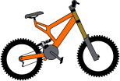
Vi cyklar inte på skolgården. Det finns två cykelparkeringar: Bakom A-huset innanför staketet och vid F-huset
utanför staketet.

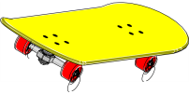
Skateboard och kickbike får man köra på gångvägen och mellan A- och B-huset. Hjälm ska vara på.

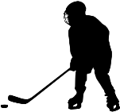
Isplanen är bara öppen för elever som har skridskor
och hjälm på.

Iskanan kan användas för pulkåkning. Om det är väldigt isigt ska hjälm vara på.

